公司自建大模型或购买第三方API服务费用预研

一、第三方API 横向对比

1.1 deepseek 官方API
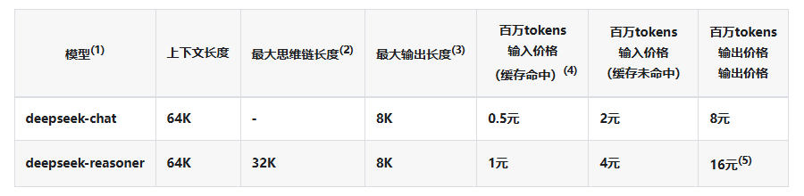
deepseek-reasoner 模型为新模型 DeepSeek-R1

优点：
6710亿参数 ，推理能力强

缺点：
目前基本不可用阶段，太卡，接口慢

1.2 阿里云百炼API

DeepSeek-R1
DeepSeek-R1 在后训练阶段大规模使用了强化学习技术，在仅有极少标注数据的情况下，极大提升了模型推理能力。在数学、代码、自然语言推理等任务上，性能较高，能力较强。
计费详情
模型调用-输入¥0.004/千Token
模型调用-输出¥0.016/千Token
免费额度
模型免费额度
仅适用于本模型专属的免费额度
免费额度：9990724/10000000
最近到期免费额度：9990724/10000000
最近到期时间：2025-07-26

缺点
推理速度稍慢 ，不能满足 2分钟必须出报告的需求 （主要出现二次调用大模型），时间上基本满足不来二次调用推理需求

DeepSeek-V3
为自研 MoE 模型，671B 参数，激活 37B，在 14.8T token 上进行了预训练，在长文本、代码、数学、百科、中文 能力上表现优秀。
计费详情
模型调用-输入¥0.002/千Token
模型调用-输出¥0.008/千Token
免费额度
模型免费额度
仅适用于本模型专属的免费额度
免费额度：1000000/1000000
最近到期免费额度：1000000/1000000
最近到期时间：2025-07-26

缺点
推理速度稍慢 ，API慢，时间上基本满足不来二次调用推理需求

1.3 Qwen2.5系列32B模型 （目前提测阶段，在用）
相较于 Qwen2，Qwen2.5 获得了显著更多的知识，并在编程能力和数学能力方面有了大幅提升。此外，新模型在指令执行、生成长文本、理解结构化数据（例如表格）以及生成结构化输出特别是 JSON 方面取得了显著改进。
计费详情
模型调用-输入¥0.002/千Token
模型调用-输出¥0.006/千Token
模型训练¥0.03/千Token

优点
可以满足推理 ，也可以满足API速度
满足根据用户的测量数据进行趋势报告总结
心脏+ 准备上线的趋势日报、周报

缺点
注册号的比较早，免费额度没有，目前个人账户先用后付费模式

二、测试环境自建
目前测试环境，有两个 3060显卡 11G显存

DeepSeek-R1 1.5B & 7B

优点：
速度比较快
- 日常简单咨询 可以满足
- 垂直知识库+简单问题 可以满足

不上传文件模式下，使用的是 DeepSeek-R1 1.5B
公司内部自建 DeeSeek-R1 聊天工具
https://ai-test.995120.cn/chat/aZ95TZoWXxXnbgfn

缺点
推理复杂任务无法满足，比如 文本转SQL ，无法满足
推理出用户生理数据，总结趋势，无法满足

三、生产环境自建

3.1 向量知识库
dify + bge-m3 向量知识库 搭建最低配置
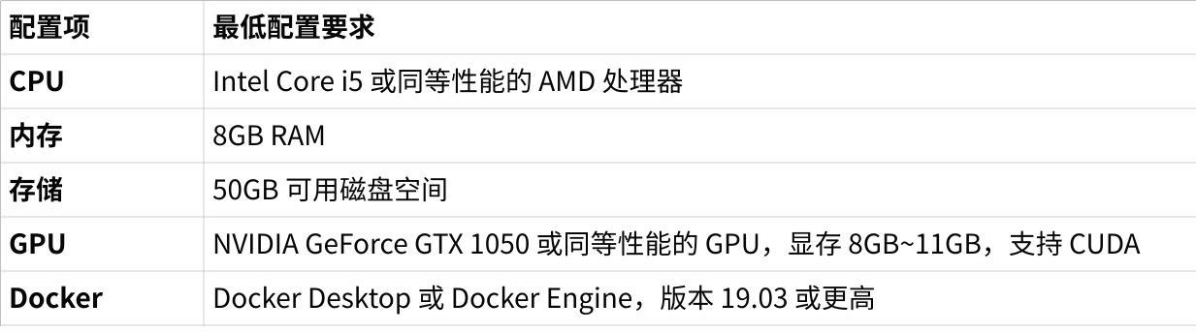
点击图片可查看完整电子表格

云服务器报价
@陈海波
规格 | 价格/半年
GPU加速型 | pi2.xlarge.4 | 4vCPUs | 16GiB | GPU显卡: 1 * NVIDIA Tesla T4 / 1 * 16GiB | ¥13,158.55

3.2 大模型

DeepSeek-R1 32B （最优选）
需要最低配置
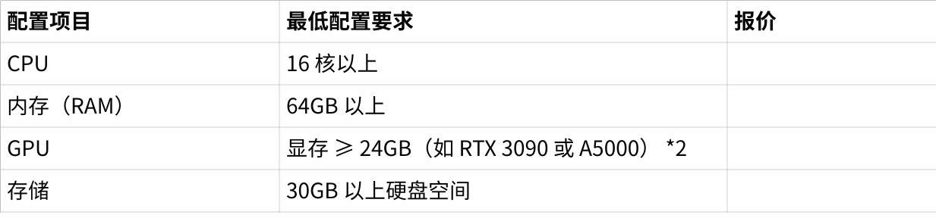
点击图片可查看完整电子表格

云服务器报价
华为云
@陈海波
规格 | 价格/半年
规格: GPU加速型 | p1.4xlarge.8 | 16vCPUs | 128GiB | GPU显卡: 2 * NVIDIA Tesla P100 / 2 * 16GiB | 本地盘: 2*800GiB | ¥44,933.28

自建，机房
买显卡
显存 ≥ 24GB（如 RTX 3090 或 A5000）*2
（8000~15000） *2

 | 优点 | 缺点 | 价格
向量化知识库--必须 |  |  | 半年 13158.55
阿里云百炼API（千问 2.5）
DeepSeek官方API（deepseek-R1）
自建（华为云）

 | 向量化知识库（日常agent工作流、知识库） | 大模型 | 语音 | 总共
方案1 | 向量化知识库 华为云 半年 13158.55 | 自建半年 ¥44,933.28  优点：  算力独享，接口响应快  缺点：  费用较贵  不能使用满血版本 DeepSeek-R1  只能搭建 DeepSeek-R1-32B | 自建半年 13158.55  优点：  算力独享  缺点：  费用较贵  技术成本较高 | 71,250.38
方案2 | 向量化知识库 华为云 半年 13158.55 | 阿里云百炼 DeepSeek-R1  半年估算： ¥600  优点：  费用较低  可以使用DeepSeek-R1 671B 满血版  缺点：  接口太慢，复杂任务不能使用  目前复杂任务只能使用 DeepSeek-R1-32B | 讯飞  免费 50万次 、¥7100(只有全年套餐)  优点：  费用较低  接口速度较快  缺点： | 语音有免费情况下：  13758.55  语音免费用完情况下：  20,858.55

